1.Préparer à l’apprentissage de la lecture et de l’écriture | Les points forts | Les manques
Vers La Phono GS,  Accès, 2013  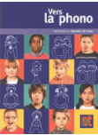 | -Activités ludiques essentiellement à l’oral  -Méthode structurante  -Progression spiralaire conforme aux programmes  -Différenciation proposée | -Peu d’apprentissages pour construire le principe alphabétique  -Lien avec l’écrit seulement en période 5
Phono,  Hatier, 2004  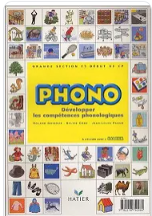 | -Méthode destinée aux élèves de GS  -Compétences et objectifs d’apprentissage bien identifiés  -Lien explicité entre syllabe orale et écrite | -Lexique complexe (à utiliser avec Catego)
Cléo,  Hatier, 2020  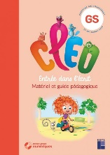 | -Entrée par la syllabe  -Lien entre syllabe orale et écrite dès la première période  -Fiche « mot » proposée avec écriture par syllabe  -Outil pour créer ses propres cartes (CD) | -Activités orales peu proposées  -Absence de comptines, formulettes, jeux sur la langue
2.Enseigner le vocabulaire | Les points forts | Les manques
Guide enseigner le vocabulaire à l’école maternelle,  Retz, 2014  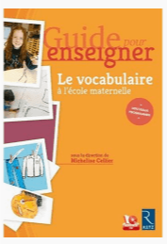 | -Objectifs et compétences clairement identifiés  -Situations d’apprentissage pour développer les compétences langagières dans les différents espaces de la classe (espaces évoluant), au plus près du vécu des élèves  -Premiers éléments d’étude de la langue : champ lexical, antonymie, synonymie, polysémie, dérivation  -Activités de catégorisation  -Corpus de mots anticipés et fournis en amont  -Lien avec des lectures d’albums  -Affichages crées avec les élèves | -Images proposées sont des dessins = nécessité d’être complétées par des photos faisant partie du vécu de la classe.
Enseigner le langage oral en maternelle,  Canopé, 2005  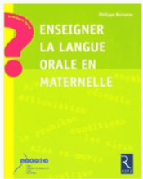 | -Synthèse de plusieurs ouvrages édités par CANOPE  -Repères donnés pour construire une progression avec des thématiques qui partent du vécu de la classe pour l’élargir à l’école puis à l’environnement plus lointain  -Outils donnés (banques de mots) pour construire des situations d’apprentissage | -Activités de catégorisation peu présentes  -Activités d’entraînement pour automatiser absentes
A l’école du langage PS/MS,  Accès, 2019  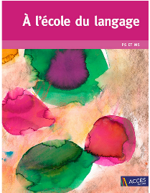 | -Ouvrage structurant destiné aux enseignants débutants et expérimentés  -Séquences proposées qui s’appuient sur le quotidien des élèves (espaces jeux de la classe investis)  -Différentes classes de mots travaillées  -Pour chaque projet, langage en production avec activités langagières qui permettent de réinvestir le vocabulaire  -Corpus de mots anticipés et fournis en amont  -Entrée par thématique pour travailler différents champs lexicaux et différentes natures de mots.
Méthode Narramus  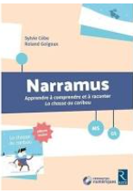 | -Compétences langagières en réception et en production travaillées  -Identification des stratégies de compréhension de textes entendus.  -Enseignement explicite  Conseil : investir cette démarche deux fois par ans.  Textes longs et morcelés à compléter avec d’autres types de lecture et de textes. | -Absence de textes documentaires  -Vigilance : nécessité de lire le guide du maître
Au cœur des albums,  Hatier, 2020  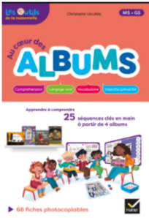 | -Identification des stratégies de compréhension, à partir d’albums lus  -Pour chaque album :  8 séances pour travailler la compréhension + séances de vocabulaire  Des séances en lien avec d’autres domaines d’apprentissage (production d’écrits, par exemple)  Mise en réseau d’albums  Ressources à photocopier (images, supports de jeux, etc)  Evaluation avec grille d’observables | -4 albums proposés  -Stratégies de compréhension peu explicitées

